$c$1 Đâu không phải là một kiểu dữ liệu nguyên thủy trong Java?

$$ double

$$  int

$$ long

$*$ long float

$c$1 Trong câu lệnh sau: public static void main(String[] agrs) thì phần tử agrs[0] chứa giá trị gì?

$$ Tên của chương trình

$$ Số lượng tham số

$*$ Tham số đầu tiên của danh sách tham số

$$ Không câu nào đúng

$c$2 Phương thức next() của lớp Scanner dùng để làm gì?

$$ Nhập một số nguyên

$$ Nhập một ký tự

$*$ Nhập một chuỗi

$$ Không có phương thức này

$c$1 Muốn chạy được chương trình java, chỉ cần cài phần mền nào sau đây?

$$ Netbeans

$$ Eclipse

$$ JDK

$*$ Java Platform

$c$1 Gói nào trong java chứa lớp Scanner dùng để nhập dữ liệu từ bàn phím?

$$ java.net

$$ java.io

$*$ java.util

$$ java.awt

$c$2 Phương thức nextLine() thuộc lớp nào ?

$$ String

$*$ Scanner

$$ Integer

$$ System

$c$2 Tên đầu tiên của Java là gì?

$$ Java

$*$ Oak

$$ Cafe

$$ James golings

$c$2 G/s đã định nghĩa lớp XX với một phương thức thông thường là Display, sau đó sinh ra đối tượng objX từ lớp XX. Để gọi phương thức Display ta sử dụng cú pháp nào?

$$ XX.Display;

$$ XX.Display();

$*$ objX.Display();

$$ Display();

$c$1 Đâu KHÔNG phải là thành phần trong cấu trúc của lớp trong java.

$$ Tên lớp

$$ Thuộc tính

$$ Phương thức

$*$ Biến

$c$1 Đối tượng là gì?

$$ Các lớp được tạo thể hiện từ đó

$$ Một thể hiện của lớp

$$ Một tham chiếu đến một thuộc tính

$*$ Một biến

$c$2 :Đâu là khai báo biến đúng trong java?

$c$2 (1) rollNumber

$c$2 (2) $rearly_salary

$c$2 (3) double

$c$2 (4) $$_

$c$2 (5) mount#balance

$$ 12345

$$ 123

$*$ 124

$$ 125

$c$2 Với giá trị nào của x, biểu thức sau trả về giá trị true(x thuộc kiểu int).

$c$2 x%3==0

$$ 2

$$ 7

$$ 4

$*$ 9

$c$1 Kiểu dữ liệu nào trong Java chứa giá trị bao gồm cả chữ và số?

$$ int

$$ byte

$$ char

$*$ String

$c$2 Đâu là khai báo biến hợp lệ?

$*$ theOne

$$ the One

$$ 1the_One

$$ $the One

$c$2 Biểu thức nào có giá trị khác các biểu thức còn lại trong các biểu thức sau?

$c$2 Cho x=true thuộc kiểu boolean.

$$ true

$$ x==true;

$$ 1==1

$*$ !x

$c$1 Có mấy cách để truyền tham số vào cho một phương thức?

$*$ 2

$$ 1

$$ 3

$$ 4

$c$1 Thứ tự các từ khóa public và static khi khai bao như thế nào?

$$ public đứng trước static

$$ static đứng trước public

$*$ Thứ tự bất kỳ nhưng thông thường public đứng trước

$$ Tất cả đều sai.

$c$2 Câu lệnh khai báo chuẩn cho cách main như thế nào?

$*$ public static void main(String[] a) {}

$$ public static int main(String args) {}

$$ public static main(String[] args) {}

$$ public static final void main(String[] args) {}

$c$1 Câu nào sau đây là sai?

$$ /** chú thích */

$$ /* chú thích */

$*$ /* chú thích

$$ // chú thích

$c$3 Khi biên dịch gặp lỗi Exception in thread main java.lang.NoClassDefFoundError: myprogram. Lỗi này có nghĩa gì?

$*$ Đường dẫn chương trình sai.

$$ Không có hàm main

$$ Không khai báo class

$$ Không có từ khóa public tại mở đầu khai báo class

$c$1 Đối tượng trong phần mềm là gì?

$$ Là một bó phần mềm gồm các hành vi và trạng thái có liên quan với nhau.

$$ Là vật thể xác định của thế giới thực.

$$ Là vật thể gồm hành vi và trạng thái.

$*$ Là các đối tượng được biểu diễn trong phần mềm gồm có 2 thuộc tính trường dữ liệu và các cách xử lý dữ liệu.

$c$1 Khai báo lớp nào dưới đây là đúng?

$$ public class default {}

$$ protected inner class engine {}

$*$ final class outer {}

$$ Tất cả đều sai.

$c$1 Cách đặt tên nào sau đây là sai?

$$ 2word

$$ *word

$$ main

$*$ Tất cả đều sai.

$c$1 Một lớp trong Java có thể có bao nhiêu lớp cha?

$*$ 1

$$ 2

$$ 3

$$ 4

$c$1 Một lớp trong Java có bao nhiêu lớp con?

$$ 2

$$ 3

$$ 4

$*$ Vô số

$c$2 Để khai báo lớp Xedap1 kế thừa lớp Xedap phải làm như thế nào?

$$ class Xedap1 extend Xedap {}

$$ public classs Xedap1 extend Xedap {}

$*$ class Xedap1 extends Xedap {}

$$ Tất cả đều sai.

$c$1 Chọn câu trả lời đúng nhất. Interface là gì?

$$ Là lớp chứa các cách rỗng có liên quan với nhau.

$*$ Là một kiểu tham chiếu, tương tự như class, chỉ có thể chứa hằng giá trị, khai báo cách và kiểu lồng.

$$ Là một cách thực hiện của lớp khác.

$$ Là lớp nối giữa lớp cơ sở và lớp cha.

$c$2 Để sử dụng giao diện Xedap cho lớp Xedap1, ta làm thế nào?

$$ class Xedap1 implement Xedap {}

$$ public class Xedap1 implement Xedap {}

$*$ class Xedap1 implements Xedap {}

$$ public class Xedap1 extends Xedap {}

$c$1 Có bao nhiêu loại biến trong Java?

$$ 1

$$ 2

$$ 3

$*$ 4

$*$1 Trường dữ liệu là các biến dạng nào sau đây?

$$ Biến thay mặt và Tham số

$*$ Biến thay mặt và biến lớp

$$ Biến thay mặt và biến cục bộ

$$ Biến lớp và Tham số

$c$1 Biến dữ liệu là các biến dạng nào sau đây?

$$ Biến lớp và Tham số

$*$ Biến cục bộ và Tham số

$$ Biến cục bộ và biến lớp

$$ Các đáp án đều sai.

$c$2 Biến f nào sau đây là biến đại diện?

$*$ float f;

$$ public static f;

$$ double CA(int f)

$$ Không có giá trị đúng

$c$2 Khai báo nào sau đây là khai báo biến lớp?

$$ final double d;

$*$ private static id;

$$ volatile int sleepTime

$$ Không có đáp án đúng

$c$2 Cách đặt tên nào sau đây là không chính xác?

$*$ final

$$ dem

$$ _final

$$ $final

$c$1 Có bao nhiêu kiểu dữ liệu cơ sở trong Java?

$$ 7

$*$ 8

$$ 9

$$ 5

$c$1 Có bao nhiêu kiểu số nguyên trong Java?

$$ 1

$$ 2

$$ 3

$*$ 4

$c$1 Có bao nhiêu kiểu dữ liệu ký tự cơ sở trong Java?

$*$ 1

$$ 2

$$ 3

$$ 4

$c$1 Khái niệm cách start()?

$*$ Mọi cách thực hiện tác vụ sau khi khởi tạo phải chèn lên cách start. start() bắt đầu việc thực thi của applet.

$$ Là cách bắt đầu của applet và chạy song song với applet.

$$ cách khởi tạo của applet và chạy song song với applet.

$$ Tất cả đều sai.

$c$3 Đoạn mã sau có lỗi biên dịch gì?

#h#

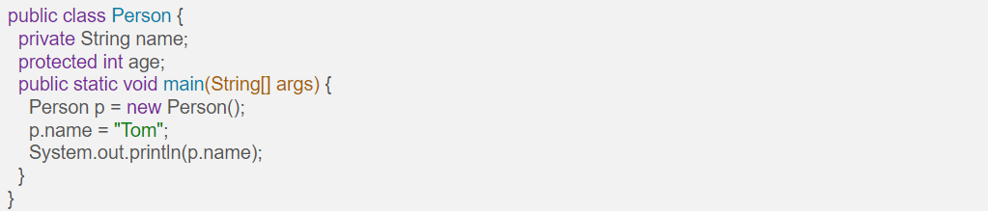

$*$ Không có lỗi biên dịch

$$ name has private access.

$$ age has protected access.

$$ name has public access.

$c$3 Chương trình sẽ in ra kết quả gì khi thực thi đoạn mã sau?

#h#

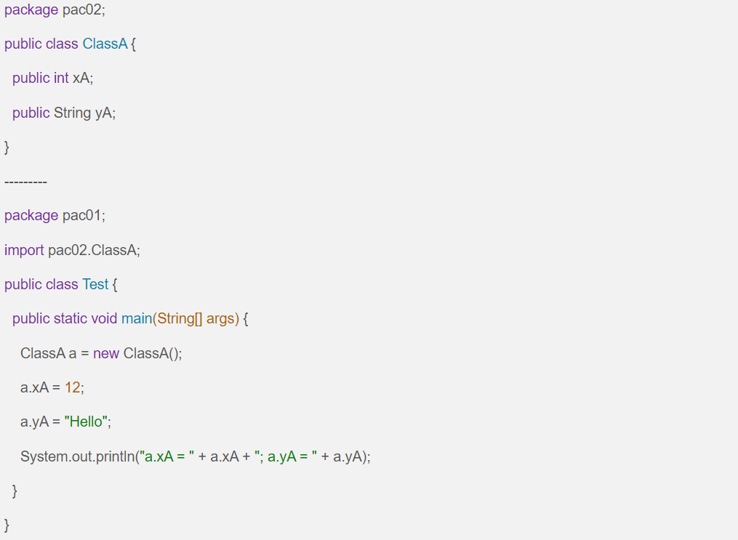

$$ Lỗi biên dịch dòng 2.5, 2.6, 2.7

$$ Lỗi biên dịch dòng 2.5

$$ Lỗi biên dịch dòng 2.6, 2.7

$*$ a.xA = 12; a.yA = Hello

$c$ Cho khối lệnh sau,giả thiết lớp Rectangle được định nghĩa và không sai. Khi chạy, chương trình báo lỗi là do:

#h#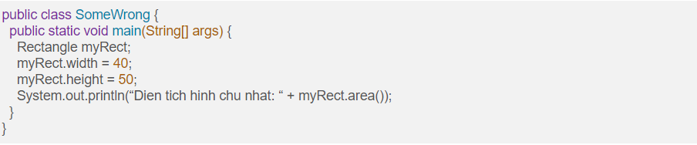

$*$ Chưa khởi tạo biến myRect

$$ Không có phương thức xử lý

$$ Không có từ khóa static

$$ Chương trình không sai

$c$3 Kết quả sau khi biên dịch mã: class A { public static void main(String[] args) {A a = new B();}} class B extends A{}

$$ Compiler error

$$ Runtime Exception

$*$ No error

$$ A,B và C sai

$c$3 Trong các kiểu giá trị số thực đặc biệt dưới đây, kiểu nào là đúng?

$$ Dương vô cực

$$ Âm vô cực

$$ NaN

$*$ Cả 3 giá trị trên

$c$3 Trong Java, kiểu char biểu diễn bộ mã code nào dưới đây?

$$ UTF-8

$$ UTF-16

$$ UTF-32

$$ Tất cả các mã trên

$c$3 Giá trị mặc định của một biến kiểu char là?

$*$ u0000

$$ \uFFFF

$$ 0F

$$ 0x

$c$3 Hai câu lệnh sau ra kết quả s là bao nhiêu

$c$3 String greetings = “Hello”;

$c$3 String s = greetings.substring(0,3);

$$ Hell

$*$ Hel

$$ ello

$$ Hello

$c$3 Kiểu enum là gì?

$*$ Là kiểu dữ liệu gồm các trường chứa một tập hợp cố định các hằng số.

$$ Là kiểu dữ liệu liệt kê các biến số.

$$ Là một kiểu dữ liệu trong java.

$$ Tất cả đều sai

$c$3 Có bao nhiêu loại quyền truy cập trong JAVA?

$$ 1

$$ 2

$$ 3

$*$ 4

$c$4 Tùy chọn nào sau đây dẫn đến tính di động và bảo mật của Java?

$*$ Bytecode được thực thi bởi JVM

$$ Applet làm cho mã Java an toàn và di động

$$ Sử dụng xử lý ngoại lệ

$$ Liên kết động giữa các đối tượng

$c$4 Tính năng nào không phải là tính năng của Java?

$$ Dynamic (Động)

$$ Architecture Neutral (Độc lập với cấu trúc)

$*$ Use of pointers (Sử dụng các điểm trỏ)

$$Object-oriented (Hướng đối tượng)

$c$3 _____ được sử dụng để tìm và sửa lỗi trong các chương trình Java.

$$ JVM

$$ JRE

$$ JDK

$*$ JDB

$c$4 Điều nào sau đây là một khai báo hợp lệ của một char?

$*$ char ch = ‘\utea’;

$$ char ca = ‘tea’;

$$ char cr = \u0223;

$$ char cc = ‘\itea’;

$c$4 Kiểu trả về của phương thức hashCode () trong lớp Object là gì?

$$ object

$*$ int

$$ long

$$ void

$c$4 Đâu là một “long literal” hợp lệ?

$$ ABH8097

$$ L990023

$$ 904423

$*$ 0xnf029L

$c$3 Biểu thức float a = 35/0 trả về kết quả gì?

$$ 0

$$ Not a Number

$*$ Infinity

$$ Runtime exception

$c$4 Công cụ nào sau đây được sử dụng để tạo tài liệu API ở định dạng HTML từ doc comments trong source code?

$$ javap tool

$$ javaw command

$*$ Javadoc tool

$$ javah command

$c$4 Điều nào sau đây tạo danh sách gồm 3 mục hiển thị và nhiều lựa chọn được kết hợp?

$$ new List(false, 3)

$*$ new List(3, true)

$$ new List(true, 3)

$$ new List(3, false)

$c$3 Cho xâu kí tự s=”ABCDEF”. Để lấy kỳ tự thứ ‘E’ của xâu ký tự s(String) dùng câu lệnh nào sau đây?

$$ s.charAt(5)

$*$ s.charAt(4)

$$ s[5]

$$ s[4]

$c$4 Phát biểu nào sau đây là đúng (có thể chọn nhiều):

$$ Mảng có thể lưu giữ các phần tử thuộc nhiều kiểu dữ liệu khác nhau

$*$ Chỉ số của mảng có thể sử dụng kiểu số thực (float, double)

$$ Biểu thức array.length được sử dụng để trả về số phần tử trong mảng

$$ Một phần tử của mảng không thể truyền vào trong một phương thức.

$c$3 Trong các khai báo sau đâu là khai báo không hợp lệ?

Chọn một câu trả lời

$*$ int a1[][] = new int[][3];

$$ int a2[][] = new int[2][3];

$$ int a3[][] = new int[2][];

$$ int a4[][] = {{}, {}, {}}

$c$4 1: Nếu 2 đối tượng bằng nhau trong cùng một mảng và mảng đó được sắp xếp, các phần tử bằng nhau không thể thay đối thứ tự của chúng?

$c$4 2: Chỉ số mảng bắt đầu từ 1

$c$4 Chọn một câu trả lời

$$ Cả hai câu đều đúng

$*$ Cả hai câu đều sai

$$ Câu 1 đúng, câu 2 sai

$$ Câu 2 đúng, câu 1 sai

$c$4 Phát biểu sau nào là SAI

$$ Mảng có kích thước không đổi trong toàn bộ chương trình

$*$ Mảng là cấu trúc dữ liệu có khả năng lưu trữ nhiều thành phần (phần tử) dữ liệu với kiểu khác nhau

$$ Mảng N phần tử được đánh chỉ số từ 0 đến N - 1

$$ Chỉ số mảng bắt đầu bằng 0

$c$4 Đoạn lệnh nào sẽ đưa ra lỗi biên dịch?

$c$4 Chọn một câu trả lời

$$ class A { public A(int x) {} }

$$ class A {} class B extends A { B() {}}

$$ Class A { A() {}} class B { public B() {} }

$*$ class Z { public Z(int) {} } class A extends Z { }

$c$4 Đâu là một khai báo lớp kế thừa từ hai giao điện đúng?

$c$4 Chọn một câu trả lời

$$ interface Summable {} interface Eatable {} class Math implements Summable;Eatable{}

$$ interface Summable {} interface Eatable {} class Math implements Summable and Eatable{}

$$ interface Summable {} interface Eatable {} class Math: Summable,Eatable{}

$$ interface Summable {} interface Eatable {} class Math implements Summable,Eatable{}